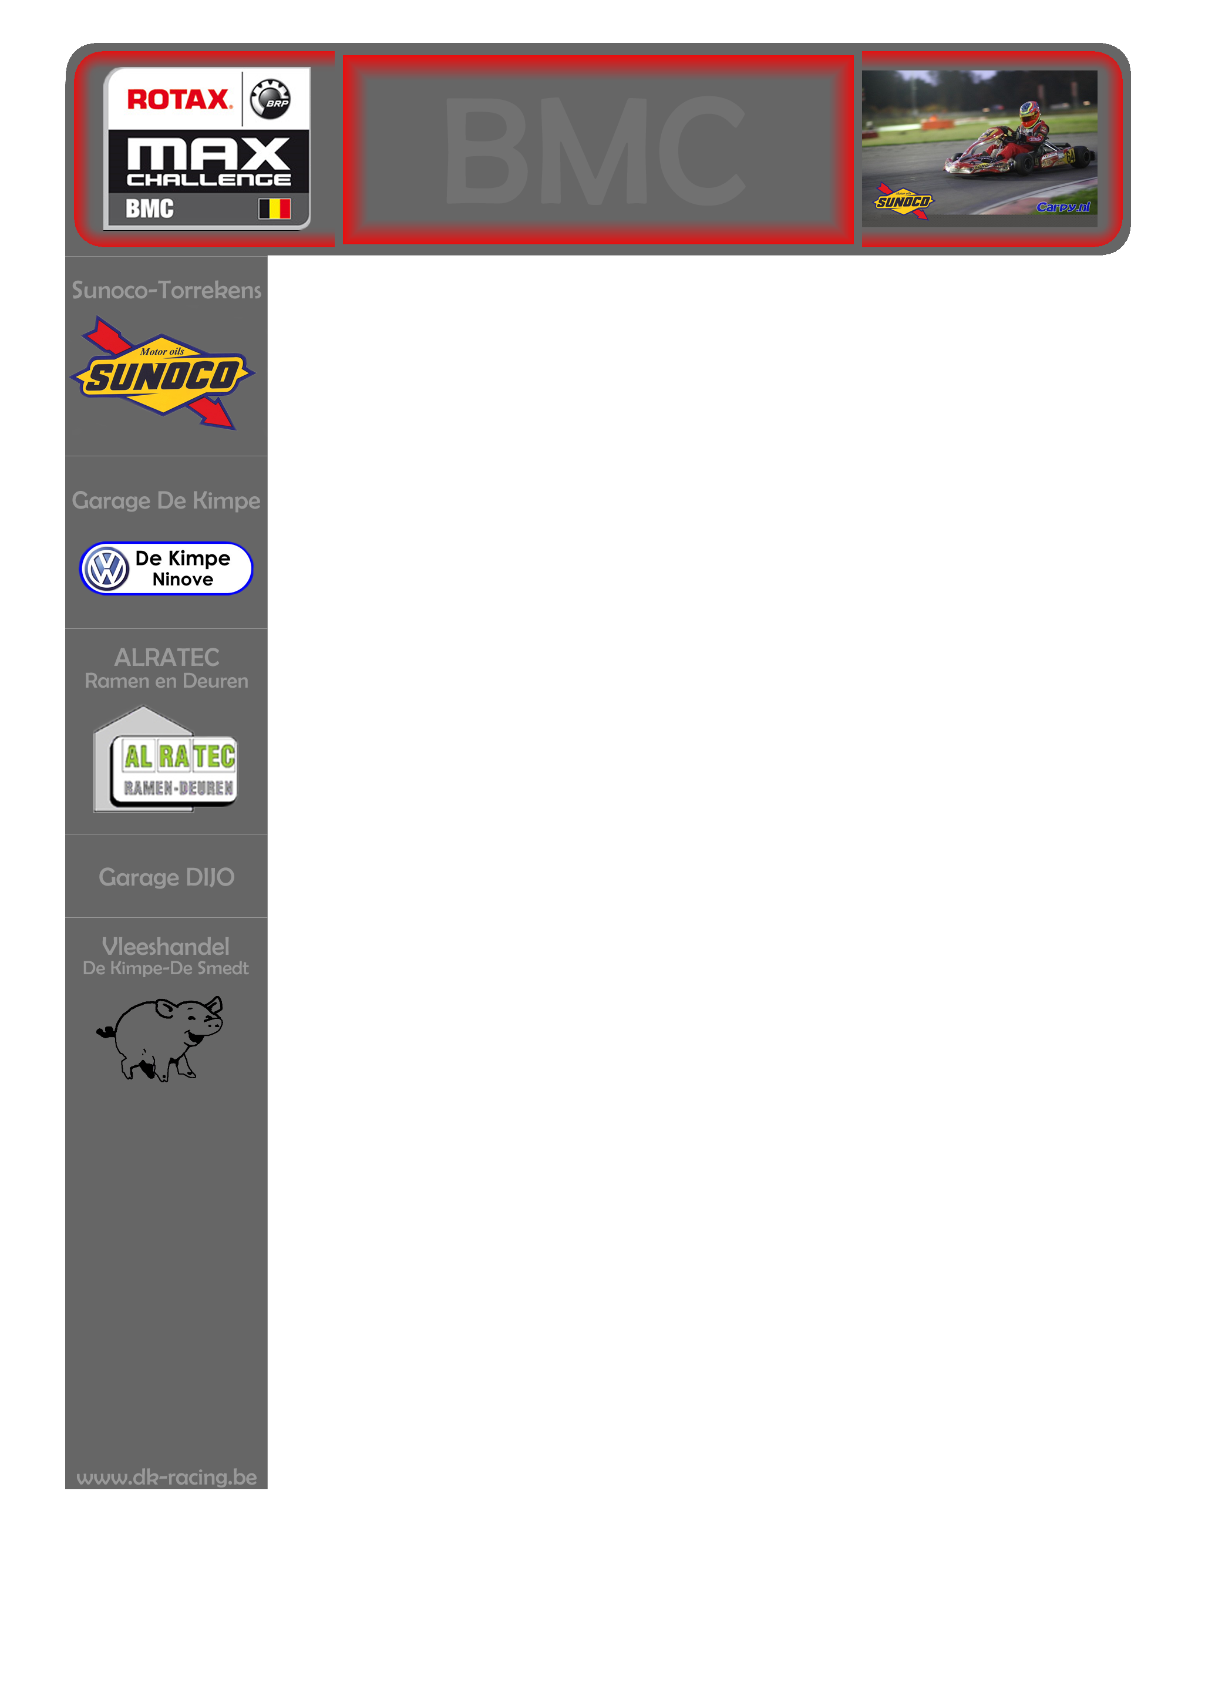
Raceverslag BMC Genk
24-25 oktober 2009

De laatste BMC wedstrijd in Genk

De 6e en afsluitende wedstrijd van het Belgian Max Challenge (BMC of VAS) kampioenschap 2009 werd afgesloten in Genk.
Hopend op succes begonnen we zeer gemotiveerd aan dit weekend.

Net zoals in Mariembourg was Jonas reeds van de partij vanaf vrijdagnamiddag. Deze training werd succesvol afgesloten in kurkdroge omstandigheden.
Op gestructureerde wijze, opgelegd door de wedstrijdleiding, werden de oefencessies met de volledige equipe op zaterdag aangevat. Van een kurkdroog circuit was er deze keer geen sprake. Sleutelend naar een specifieke afstelling waren we net niet klaar voor de eerste trainingsessie. De tweede sessie werd echter ook teniet gedaan door een sputterende motor. Een te zwakke batterij bleek achteraf de oorzaak, alsook merkte we opnieuw een barst in onze uitlaat. Na deze tijdverslindende akkefietjes was er nog 1 doel: zoveel mogelijk regenervaring op doen. Waar we verder ook zijn in geslaagd, want volgens de weersberichten zou het zondag droog blijven.

Tijdens onze overnachting in Lanaken was er heel veel regen gevallen. Het circuit kreeg in de vroege morgen geen kans om onder een bewolkte hemel op te drogen.
Doordat er continu verschillende categorieën op het circuit raceten, had iedereen een sterk vermoeden dat de ideale lijn zou opdrogen. Daarom monteerde we voor de eerste vrije trainingsessie (met advies van Tim van Antwerp Karting) slicks. Het chassis stond nog volledig op regenafstelling. (behalve banden)
Snel merkte we dat de keuze verkeerd was. Niet getreurd, we focusten ons op een nieuwe kans tijden de kwalificaties.

Nu op slicks en een afstelling gedeeltelijk overgenomen voor droog weer, waren we klaar voor de kwalificaties. Jonas was snel en noteerde rondetijden in de top 3. Maar het circuit droogde deze keer sneller op en de rondetijden werden fors sneller naar het einde van deze sessie.
Jonas werd zo goed als eerste afgevlagd. Vele concurrenten konden nog een ronde doorgaan en klokten net op dat moment

hun snelste tijd. Daardoor vielen we in de rangschikking naar een 19e Startplaats. Het belangrijkste: we waren snel.

In de grafiek op de volgende pagina zie je opvallend hoe het circuit opdroogde: de tijden werden steeds sneller (= steeds kleinere blokjes). Het 2e grafiekje is van een natte kwalificatie van de 3e BMC race in Genk.

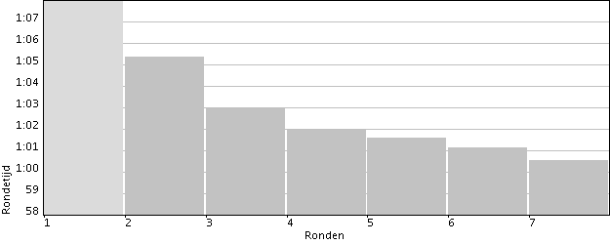

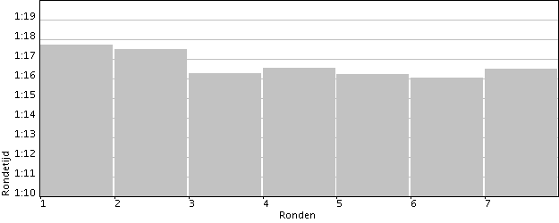

Eerste manche

Na een vlotte en incidentloze start werd een probleem snel opgemerkt: enkel de ideale lijn was droog en de rest van het wegdek was zeer vuil en vettig.
Jonas slaagde er niet in om het ideale wedstrijdtempo te hanteren. Snellere concurrenten dwongen Jonas om de ideale lijn regelmatig te verlaten. Hierdoor werd de grip permanent vernield. Mede door een slecht werkende rem was er geen sprake van een concurrentieel wedstrijdtempo. Tevens werd de koers halfweg stil gelegd met een rode vlag-situatie vanwege een ongeval met Randy Nauwelaerts (nr. 131). Gelukkig met goede afloop. Er werd

vervolgens een herstart gegeven. Mits de problemen finishte we toch nog op een 16e plaats.

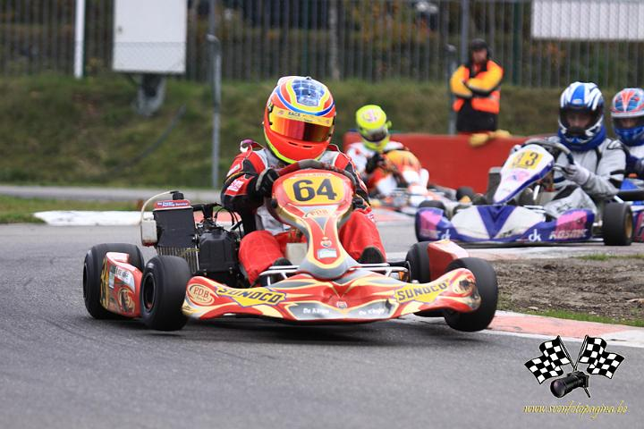

Tweede manche

Na het nodige sleutelwerk en de strategische besprekingen zat de moed er opnieuw in voor de Tweede manche.
De start was deze keer niet vlekkeloos. Wat 2 keer in de vorige race (met de herstart) lukte, lukte deze keer dus niet. Een deelnemer spint in de eerste snelle bocht en veroorzaakt een massacrash. Jonas zat er vlak midden in. De vogels waren intussen gaan vliegen.
Met gelukkig geen noemenswaardige beschadiging blijven we in de wedstrijd. Deze keer met goede remmen maar nu met een motor die power mist, maakt onze piloot er het beste van. Hij probeert op te rukken maar verliest opnieuw positie door eerstgenoemd fenomeen. Uiteindelijk finisht Jonas op een 21e plaats van 36 deelnemers.
Goed voor een 20e plek in het dagtotaal.

Tijdens het opstellen van onze balans van dit weekend moeten we stellen dat we opnieuw zeer veel hebben bijgeleerd. Onze deelname in dit VAS kampioenschap (met een deelnemersniveau die niet te onderschatten is) hebben we veel ervaring opgedaan. De rest van dit seizoen wordt nog afgewerkt met een uithoudingsrace op hetzelfde circuit in Genk op 6 december. Een globaal jaarverslag met eventuele doelstellingen voor volgend seizoen mogen jullie verwachten na deze afsluiter.
In het klassement van BMC zijn we 19e geworden.

Bovenstaande foto: 2e manche waarbij de avond viel.

Alvast een bedanking voor de sponsors van dit Seizoen 2009:
Zonder hun hulp was het niet mogelijk geweest:
- Sunoco – Tora Erpe-Mere
- Alratec - Ramen & Deuren
- Garage De Kimpe BVBA
- Vleeshandel De Kimpe-De Smedt
- En de “Sponsors uit sympathie”

